

Universidad Técnica Nacional

Sede Central Alajuela - Campus CUNA

CURSO: IEL-525 LABORATORIO DE ELECTRÓNICA I
GRUPO 02
III CUATRIMESTRE DE 2020
LABORATORIO No.9: CIRCUITO AMPLIFICADOR DE PEQUEÑA SEÑAL COLECTOR COMÚN O SEGUIDOR EMISIVO, RESPUESTA DE FRECUENCIA DE LOS CIRCUITOS AMPLIFICADORES.
DOCENTE: RONALD SABORÍO RODRÍGUEZ
FECHA DE REALIZACIÓN: 16/11/2020
FECHA MÁXIMA DE ENTREGA: 23/11/2020

NOMBRE ESTUDIANTE: Angie Marchena Mondell CARNÉ: 604650904

HAGA SUS ANOTACIONES EN LETRA TIPO CALIBRI, TAMAÑO 12, CURSIVA Y EN COLOR AZUL.
FUNDAMENTOS TEÓRICOS IMPORTANTES POR CONSIDERAR PARA ESTE LABORATORIO:

- Circuito amplificador de señal colector común o seguidor emisivo: características, funcionamiento.
- Respuesta de frecuencia en circuitos amplificadores de pequeña señal: ancho de banda, frecuencias de corte, decibel, diagrama de Bode.

1. CIRCUITO AMPLIFICADOR DE SEÑAL CONFIGURACIÓN COLECTOR COMÚN O SEGUIDOR EMISIVO

Con base en el siguiente circuito.
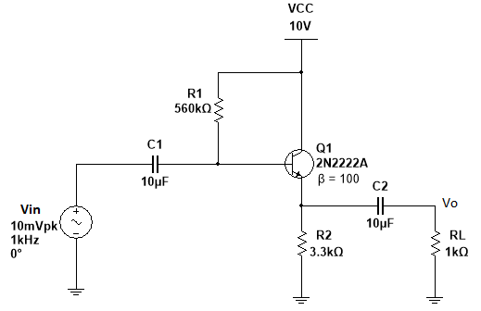
1.1 Calcule los valores teóricos indicados en la tabla, anote los resultados en la tabla No.1.
Tabla No.1

VALORES TEÓRICOS
VCEQ1 | ICQ1 | Av | Vop
6.563 V | 1.05 mA | 1 | 10 mVp

1.2 Implemente en el simulador el circuito anterior, mida la tensión VCEQ1, la ICQ1; observe con el osciloscopio las señales de entrada (Vin) y de salida (Vo), mida la tensión Vop; anote los valores en la tabla No.2.
Circuito usado en el simulador.

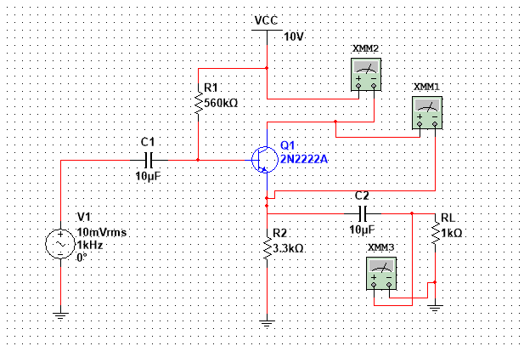

Tabla No.2

VALORES MEDIDOS
VCEQ1 | ICQ1 | Av = Vo/Vin | Vop
6.56 V | 1.336 mA | 0.98 | 9.8 mVp

2. MEDICIÓN DE LA IMPEDANCIA DE ENTRADA (Zi) Y LA IMPEDANCIA DE SALDA (Zo)

2.1 Calcule los valores teóricos de la impedancia de entrada (Zi) y la impedancia de salida (Zo) del circuito; anote los valores obtenidos en la tabla No.3.

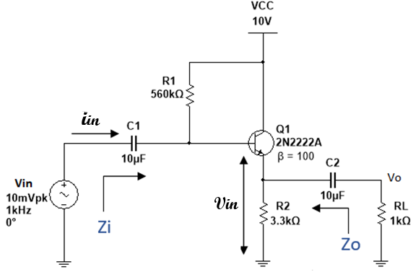

2.2 Medición de la impedancia de entrada (Zi) del circuito.
Mida la corriente alterna que produce la fuente de entrada ( iin) y mida la tensión alterna (Vin) que ingresa al circuito, que es la misma que se mide desde la base del transistor a tierra; la Zi es igual a la relación Vin / iin; anote su valor en la tabla No.3.
Circuito usado en el simulador para medir la Zi.
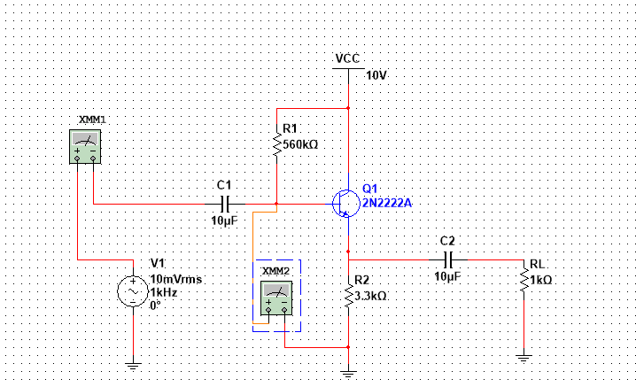

2.3 Medición de la impedancia de salida (Zo) del circuito.
Quite la resistencia de carga del circuito (RL) y mida con el voltímetro la tensión alterna en la salida; coloque una resistencia variable de 5 kΩ (incrementos de 1%) en la salida; con el voltímetro conectado en los extremos de la resistencia variable, varíe su resistencia hasta obtener la mitad de la tensión medida en el circuito con la salida sin carga o a un valor cercano a este; quite la resistencia variable y mida su valor, este valor es aproximadamente igual a la impedancia de salida. Anótelo en la tabla No.3.

Tabla No.3

Valores calculados |  | Valores medidos
Zi | Zo | Zi = Vin / iin | Zo
207k | 24.7 | 104.9k | 250
Circuito usado en el simulador para medir Zo.
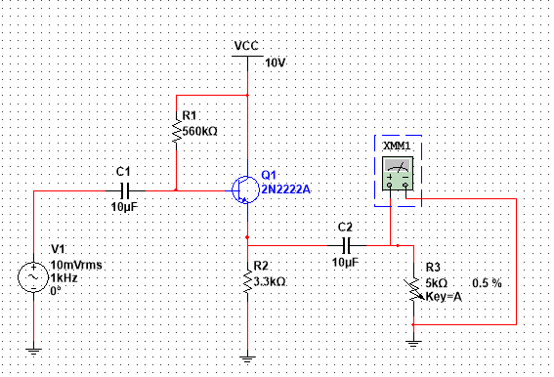

3. RESPUESTA DE FRECUENCIA DE UN CIRCUITO AMPLIFICADOR DE SEÑAL EMISOR COMÚN

3.1 Implemente en el simulador el siguiente circuito, ajustando la Vin con una señal de 1 mVp y una frecuencia de 10 kHz.
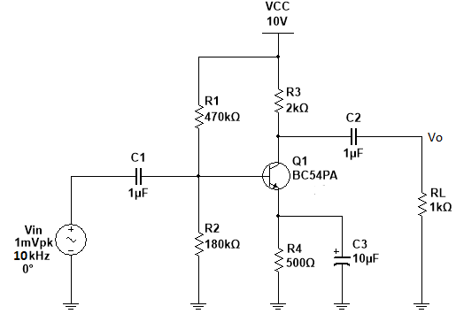

3.2 Observe con el osciloscopio las señales de entrada (Vin) y de salida (Vo), proceda a ajustar la frecuencia de la señal de entrada de acuerdo con los valores indicados en la tabla No.4, observe el comportamiento en la señal de salida y anote el valor pico (Vop); calcule la ganancia de tensión (Av = Vo/Vin) y la ganancia de tensión en decibeles (dB).

Tabla No.4

Frecuencia de la señal de entrada | Vop | Av = Vo/Vin | Av en dB
100 Hz | 260 pV | 260 n | -131.7
500 Hz | 6.33 nV | 6.33 u | -103.9
1 kHz | 19.93 nV | 19.93 u | -94
5 kHz | 126 nV | 126 u | -78
10 kHz | 255.4 nV | 255.4 u | -71.8
100 kHz | 2.56 uV | 2.26 m | -52.9
1 MHz | 25.63 uV | 25.63 m | -89.6
10 MHz | 247 uV | 247 m | -12.14
15 MHz | 354 uV | 354 m | -9.01
20 MHz | 446.1 uV | 446.1 m | -7
50 MHz | 702.6 uV | 702.6 m | -3
100 MHz | 664.1 uV | 664.1 m | -3.5

Circuito utilizado en el simulador.
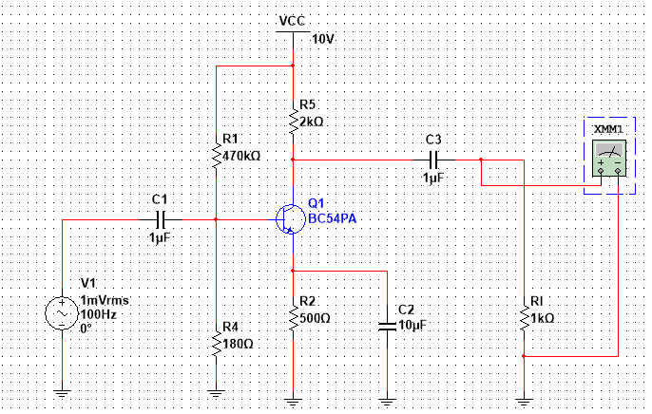

3.3 Haga un diagrama de Bode con los valores obtenidos en la tabla anterior, en el eje X la frecuencia (escala logarítmica) y en el eje Y la ganancia (Av). En el diagrama se deben indicar las frecuencias de corte inferior (fci) y superior (fcs), y el ancho de banda (AB o BW).
Diagrama.

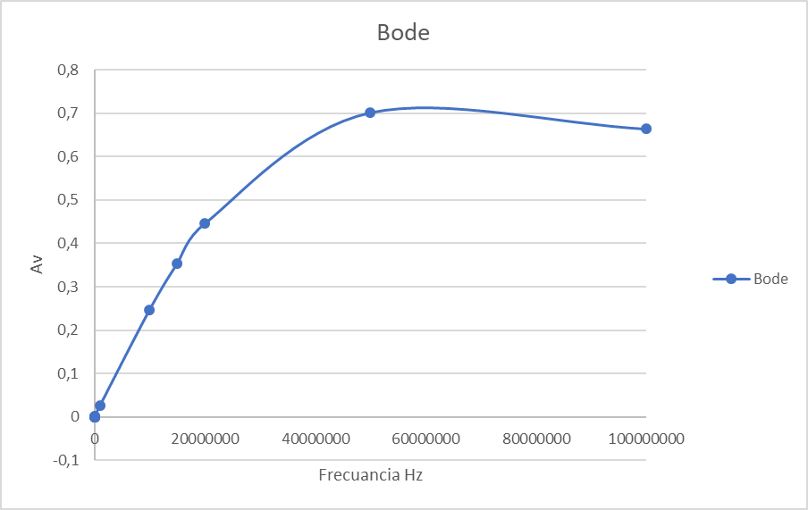

Fci = 50 MHz; Fcs = 80 MHz, entonces BW = 30 MHz

4. ANÁLISIS DE RESULTADOS / CONCLUSIONES.
Anotar al menos 5 conclusiones.

Para la parte uno, se realizó primero la medición de los valores teóricos antes de realizar la simulación, posteriormente los resultados obtenidos a partir del simulador fueron muy similares a los resultados teóricos.

Para la siguiente parte, se colocó una resistencia variable de 5kohm, al haberla colocado se comenzó a varía el valor del porcentaje para que diera la mitad de la tensión. Los resultados fueron casi aproximados.

Para la tercera parte, se vio un incremento de la ganancia del voltaje, es decir; cuando se ve incrementado la frecuencia de la señal de entrada, el comportamiento de la ganancia tiende a subir, y en la ganancia en dB tiene a subir a más positivo, ya que se presentada en negativo, por lo tanto, el tomará la dirección al lado positivo.

El voltaje Vop y la ganancia, sus valores fueron iguales, pero con una conversión diferente.

Para la 3.3, se presenta un ancho de banda, que a partir de los 50Mhz, la ganancia empieza a tener un valor de 0.7 que es igual a 700m, hasta llegar a 80Mhz.

